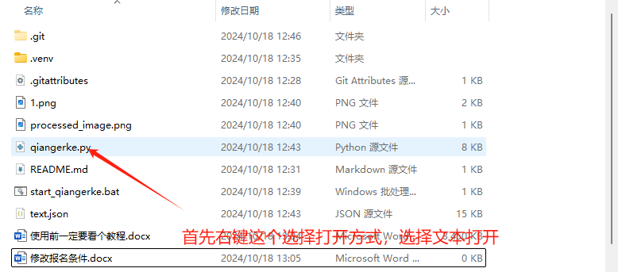

**或者记事本打开**

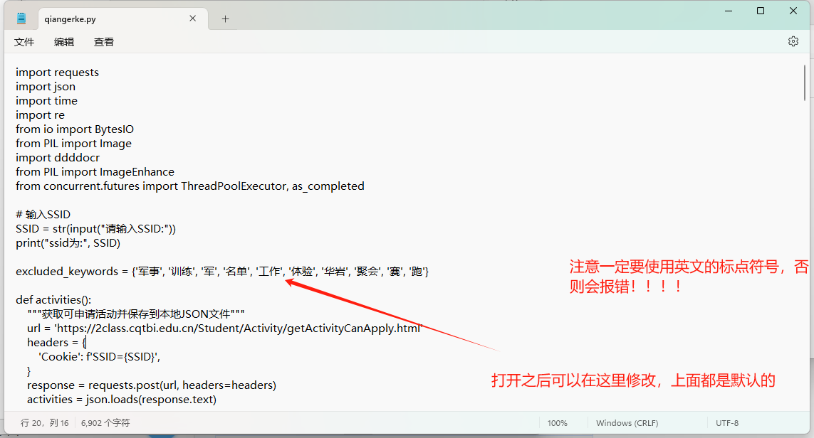

**修改完成后，保存就可以了，现在你抢二课就可以快人一步啦**